Результати опитування здобувачів вищої освіти за спеціальністю 035 Філологія бакалаврського ступеню стосовно якості викладання та навчання
(лютий 2023)
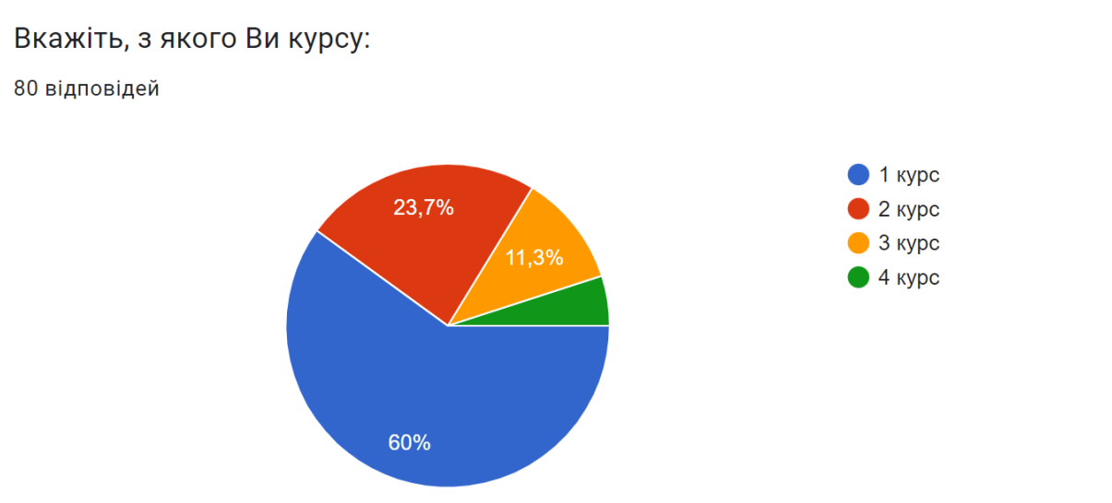

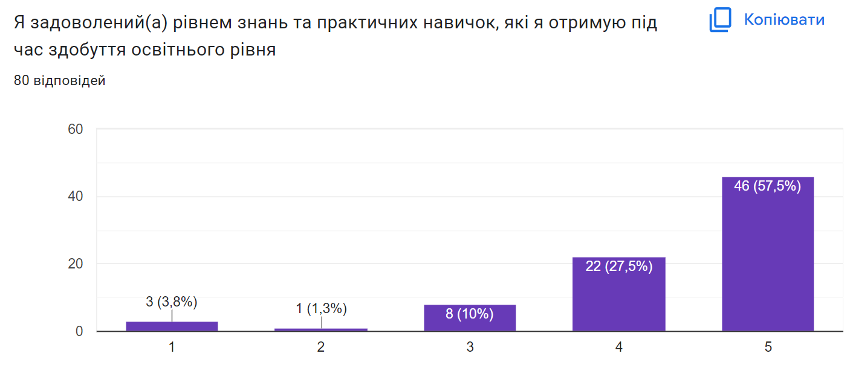

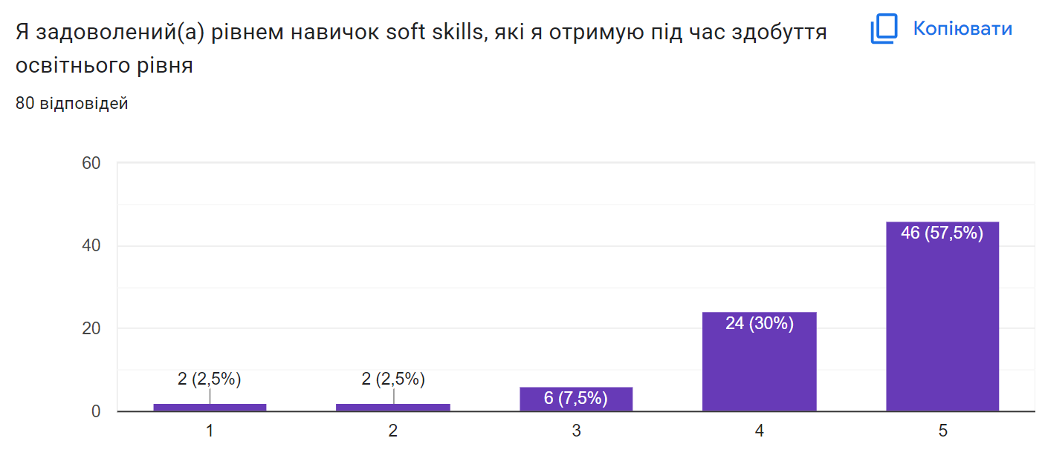

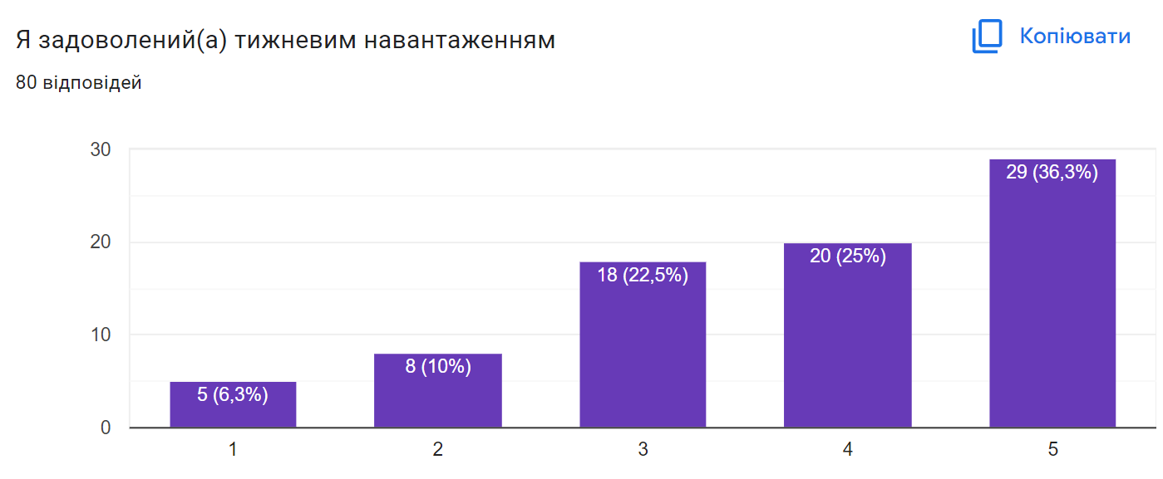

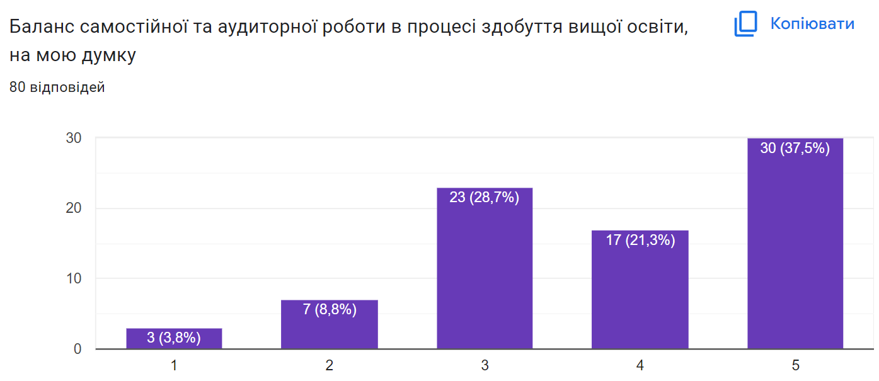

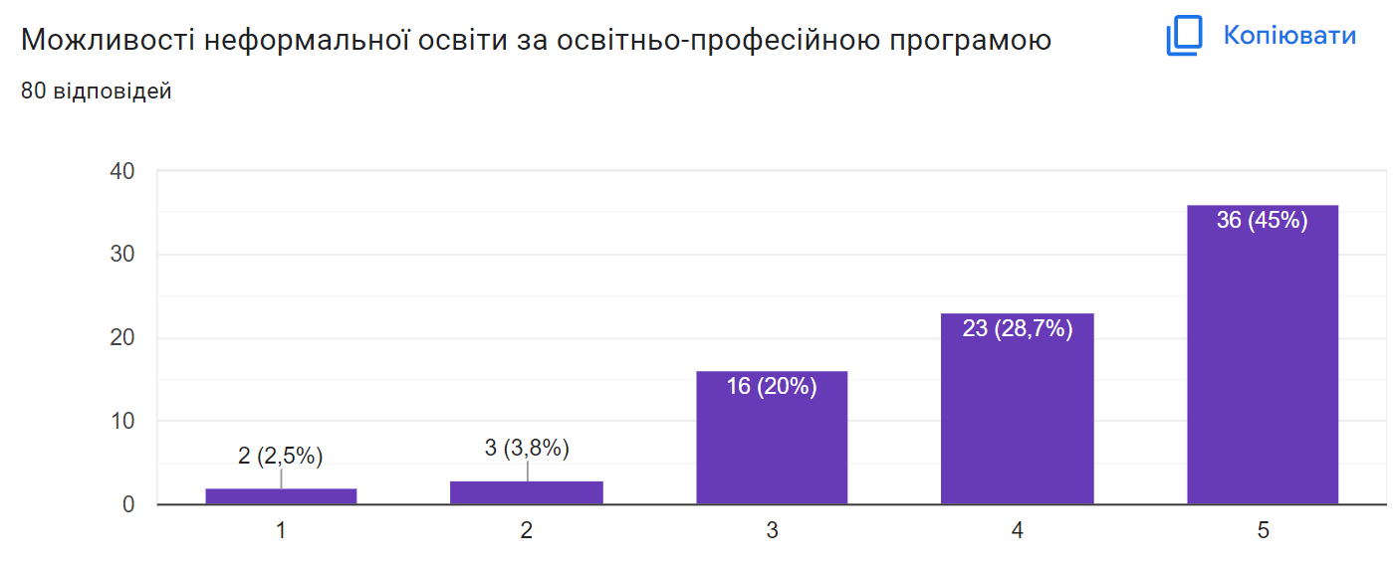

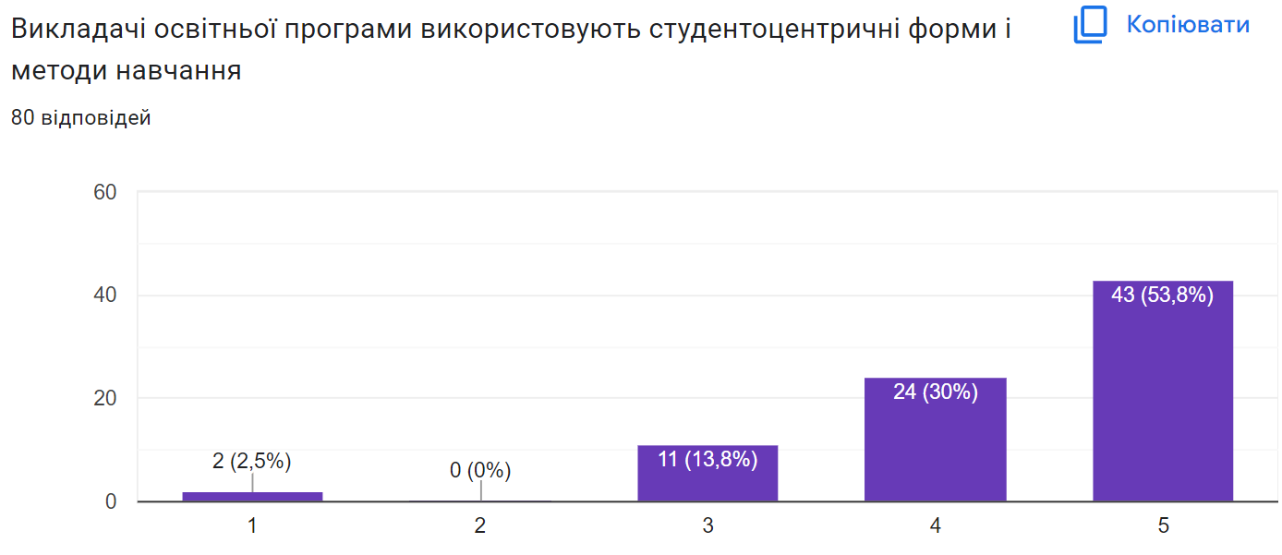

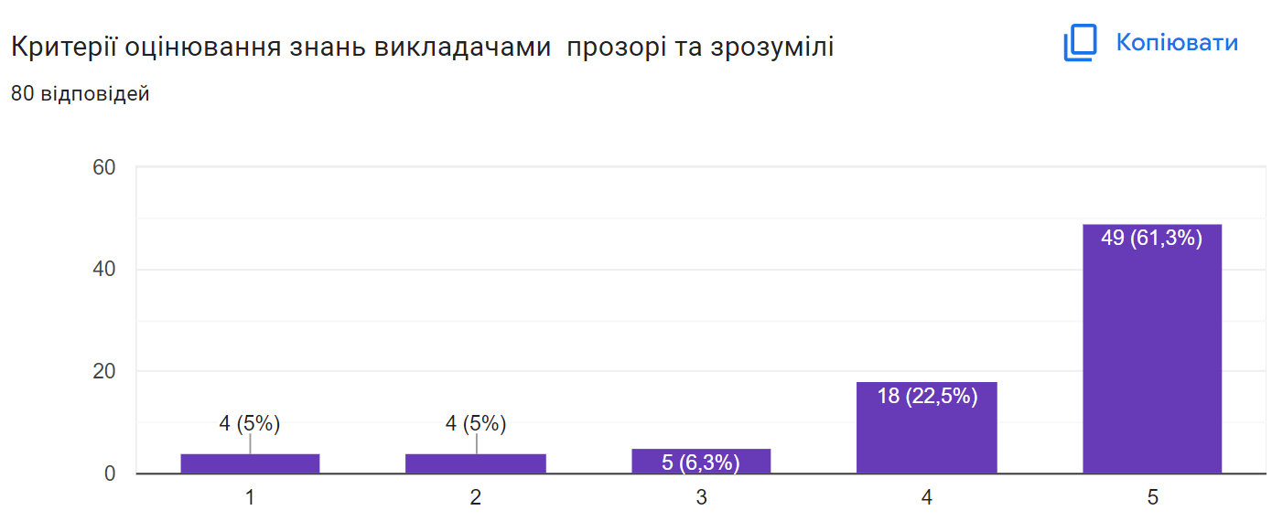

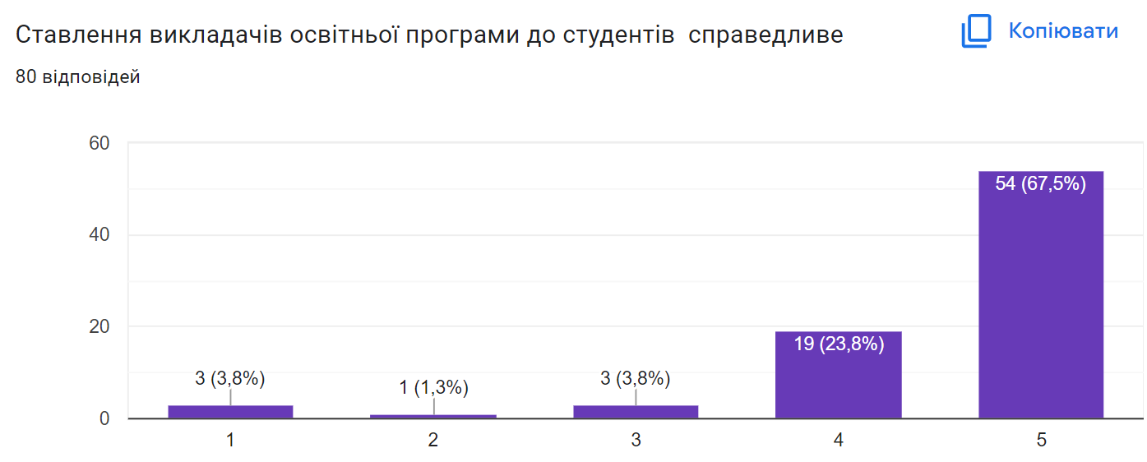

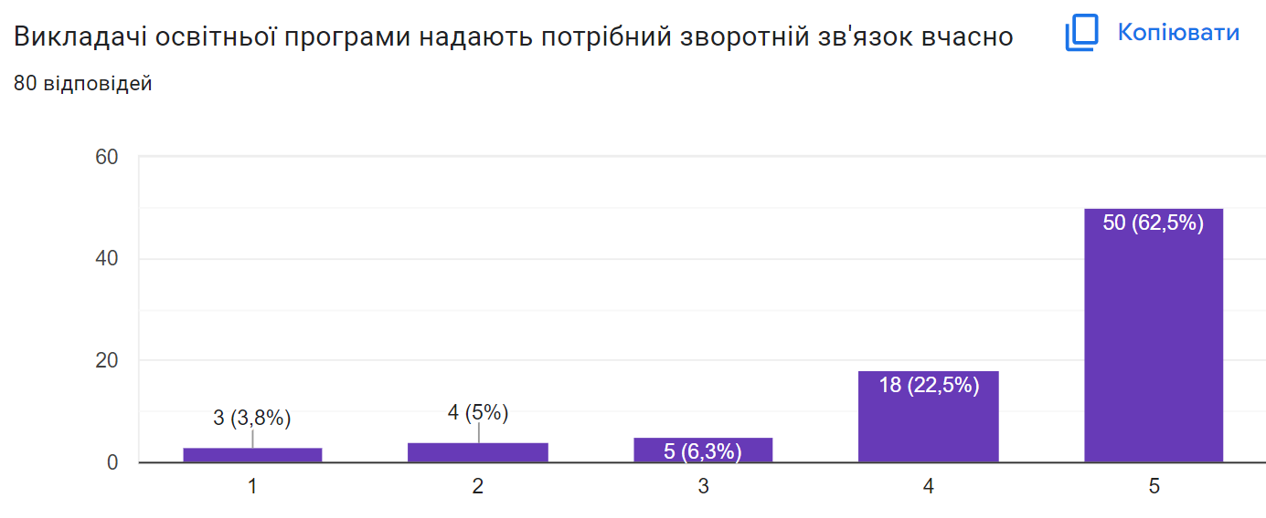
Курс | Коментарі здобувачів
1 | - Все чудово,але хотілось би фонетики більше,ніж на семестр.  - Фонетика для філологів пів семестру, починаючи з другого – абсурд | Додати практичну фонетику як аспект дисципліни “Основна іноземна мова” у пешому семестрі
2 | - Студенти на індивідуальному графіку навчання у зв'язу з війною. Не має часто зв'язку з викладачами, ігнорування повідомлень, не скидують завдання, короткі дедлайні для виконання певних завдань. Повна не організованість по відношенню до студентів які знаходяться за кордоном через війну.  - Ті студенти , які знаходяться на індивідуальному графіку навчання, у зв'язку з виїздом закордон, не мають хорошого доступу до навчання.Зворотній зв'язок виклалачів жахливий.Не присилають домашнє завдання, не відповідають в приватних повідомленнях, коли студент надсилає домашню роботу.Короткі deadlines.Відсутній доступ до деяких підручників.Прохання : зверніть , будь ласка більшу увагу на студентів , які навчаються на інд.Зовсім не має будь-якої програми, організованості.Не вистачає зворотнього зв'язку від викладачів.Дякую! | Зобов'язати викладачів дисциплін 2 курсу забезпечити належний зворотний зв’язок, доступ до навчальних матеріалів для студентів, які навчаються за кордоном через активні бойові дії на території України.
3 | - Викладачі суперові, єдина проблема це холод в аудиторіях, і іноді надто багато самостійної роботи  - Було би чудово, якби кожен викладач, на початку семестру, надавав студентам посилання до електронного журналу оцінок, де студенти можуть переглянути свої пропуски/борги, в скільки балів оцінюється певна тема, коли закінчується модуль і просто побачити загальну картину. | - У більшості курсів на самостійну роботу відводиться 2/3 часу
4 | - Надто велике навантаження, більшість матеріалів були відведені на самостійне опрацювання.  - Мої відповіді доволі нейтральні та песимістичні через окремих викладачів, які на мою думку не є компетентними у своїй сфері діяльності. Деякі не використовують знання методики викладання, тому пари бувають доволі сумбурними, а матеріал поданий не структуровано, тому засвоєні знання студент отримує лише завдяки самостійній роботі…  - Більшість викладачів відносяться до студентів несерйозно. Видумують якісь свої правила оцінювання, які нічим не підтверджені, а коли студенти намагаються добитися пояснень, утворюють конфлікт і відмовляються бути справедливими. Є декілька викладачів, які не відвідують пари вчасно через якісь свої ососбисті проблеми, але потім страждають студенти адже повинні робити вдвічі, втричі більше роботи аби здати пропущене. Деякі викладачі не вміють працювати з таймменеджементом і дуже часто студенти роблять вдвічі більше роботи яку потім ніхто не перевіряє і не оцінює. Загалом, дуже мало фідбеку від викладачів, що негативно позначується на знаннях та вдосконаленні навичок студентів. | - Рекомендувати викладачам дисциплін 4 курсу переглянути баланс аудиторної та самостійної роботи (щоб самостійна робота не перевищувала 2/3 часу відведених на опанування курсу).  - Рекомендувати викладачам, які забезпечують викладання дисциплін ОП краще структурувати навчальний матеріал та використовувати новітні методики викладання.  - Зобов'язати всіх викладачів, які викладають дисципліни ОП “Англійська мова та література” чітко окреслити критерії оцінювання на першому занятті з дисципліни та дотримуватися їх. Крім того, критерії оцінювання можна знайти у робочих програмах освітніх компонентів.

